Oriau Agor Tymor yr Hydref 2026
Autumn Term 2026 Opening Hours

Campws Trefforest
Treforest Campus

Allfeydd  Outlets | O ddydd Llun 14 Hydref  From Monday 19 October
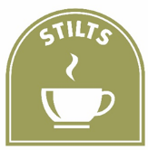 | Pecyn Coffi  Coffee Kiosk
 | Dydd Llun – Dydd Gwener  Monday – Friday | 8.00am – 4.00pm
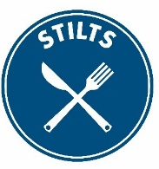 | Cwrt Bwyd  Food Court
 | Brecwast/Breakfast
 | Dydd Llun – Dydd Gwener  Monday - Friday | 8.00am – 11.00am
Bwyd Cinio/Poeth
Lunch/Hot Food
 | Dydd Llun – Dydd Gwener  Monday- Friday | 11.00am – 2.30pm
Allfeydd  Outlets | O ddydd Llun 14 Medi  From Monday 14 September
 | Dydd Llun – Dydd Iau  Monday – Thursday  8.30am – 3.30pm  Dydd Gwener/ Friday  8.30am -3.00pm
O ddydd Llun 19 Hydref
From Monday 19 October
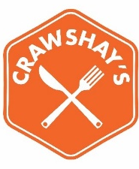 | Dydd Llun – Dydd Gwener  Monday – Friday  8.30am – 2.00pm  Ar agor am ddiodydd, brechdanau a byrbrydau  Open for drinks, sandwiches and snacks
Campws Glyn-taf
Glyntaff Campus

Allfeydd  Outlets | O ddydd Llun 14 Medi  From Monday 14 September
 | Dydd Llun – Dydd Iau  Monday - Thursday  8.00am – 3.30pm  Dydd Gwener  Friday  8.00am – 3.00pm
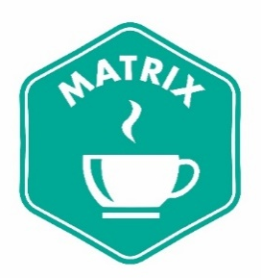 | Dydd Llun – Dydd Iau  Monday - Thursday  8.35am – 3.05pm  Dydd Gwener/Friday  8.35am – 2.35pm
Campws y Ddinas
Newport Campus
O ddydd Llun 14 Medi
From Monday 14 September
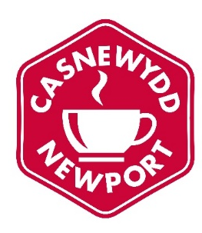 | Dydd Llun – Dydd Iau  Monday to Thursday  8.00am – 4.00pm  Dydd Gwener/Friday  8.00am – 3.00pm
Campws Caerdydd
Cardiff Campus
O ddydd Llun 14 Medi
From Monday 14 September
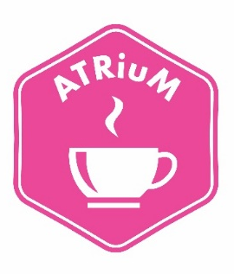 | Dydd Llun – Dydd Gwener  Monday to Friday  8.30am – 3.30pm

